Panna cotta au fromage blanc et abricots caramélisés
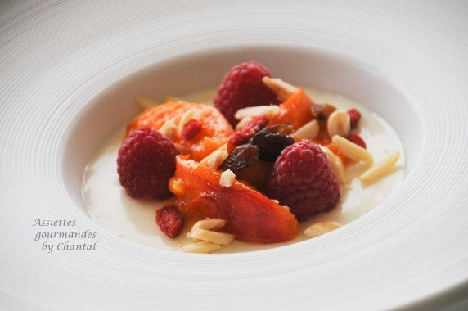
Ingrédients (pour 5/6 personnes):
300 g de fromage blanc, 200 g de crème liquide, 3 feuilles de gélatine (6g), 50 g de sucre, 1 gousse de vanille
10 abricots, 1 barquette de framboises, 20 g de beurre, 15 g de sucre, quelques fruits secs (amandes, noisettes, baies de Goji...)
Préparation:
Préparer la pannacotta:
Réhydrater la gélatine dans un saladier d'eau froide.
Faire chauffer la crème avec la vanille et le sucre dans une casserole. Ajouter la gélatine après l'avoir essorée, mélanger et laisser refroidir. Ajouter alors le fromage blanc et mélanger.
Déposer 6 framboises au fond des assiettes creuses, écraser à la fourchette (sucrer éventuellement). Recouvrir avec l'appareil à pannacotta. Laisser prendre au frigo.
Faire fondre le beurre dans une poêle; ajouter les abricots coupés en morceaux, puis le sucre et laisser caraméliser à feu vif. Sortir de la poêle.
Déposer les abricots sur les pannacotta bien froides. Ajouter quelques framboises fraîches et des fruits secs concassés.
Servir aussitôt!
www.assiettesgourmandes.fr

